HMGRC v.1.1

Home Made Group Repeater Controler

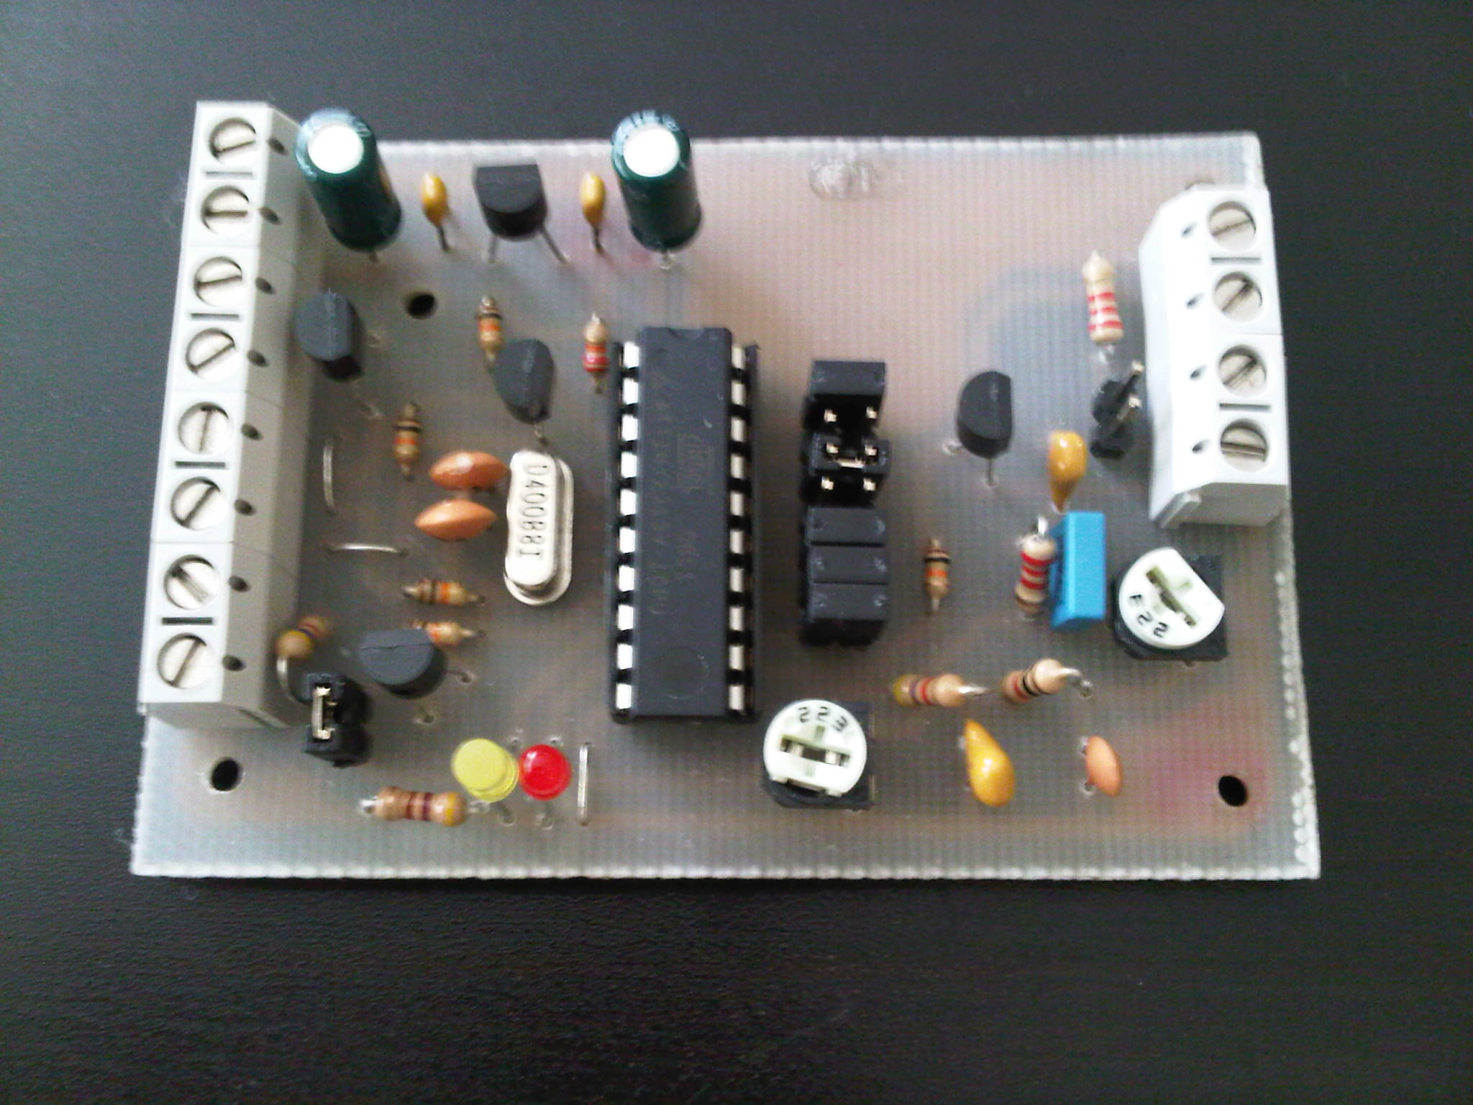

Spis Treści

- Przedmowa
- Informacje licencyjne
- Założenia i opis
- Schemat elektryczny
- Lista części
- Rysunki płytek
- Kod źródłowy
- Twórcy

1. Przedmowa

Niniejsze opracowanie jest efektem pracy kilku osób skupionych wokół forum sp-hm.pl.
Sterownik tutaj opisywany jest odpowiedzią na zapotrzebowanie kolegów na prosty w pełni otwarty projekt sterownika do nieskomplikowanych przemienników fonicznych w paśmie 2m i 70cm.

2. Informacje Licencyjne

HMGRC v.1.0
Copyright (C) 2010 Home Made Group
Niniejsze opracowanie i wszystkie jego elementy są wolnym rozwiązaniem; możesz je rozprowadzać dalej i/lub modyfikować na warunkach Powszechnej Licencji Publicznej GNU, wydanej przez Fundację Wolnego Oprogramowania - według wersji 2-giej tej Licencji lub którejś z późniejszych wersji.
Niniejszy opracowanie rozpowszechniane jest z nadzieją, iż będzie ono użyteczne - jednak BEZ JAKIEJKOLWIEK GWARANCJI, nawet domyślnej gwarancji PRZYDATNOŚCI HANDLOWEJ albo PRZYDATNOŚCI DO OKREŚLONYCH ZASTOSOWAŃ.
W celu uzyskania bliższych informacji - Powszechna Licencja Publiczna GNU.
Z pewnością wraz z niniejszym programem otrzymałeś też egzemplarz Powszechnej Licencji Publicznej GNU (GNU General Public License); jeśli nie - napisz do Free Software Foundation, Inc., 675 Mass Ave, Cambridge, MA 02139, USA.

3. Założenia i opis konstrukcji.

Konstrukcja ma za zadanie sterować pracą przemiennika na podstawie sygnału o zajętości kanału z radia odbiorczego. Ma umożliwiać włączenie opcji sygnalizacji końca nadawania korespondenta i identyfikacji przemiennika, a także ma mieć możliwość tłumienia sygnału audio dla radii z open-squelch.
W torze audio nie przewidziano wzmacniaczy i filtrów tak by umożliwić natywną pracę D-Star.

Opcje konfigurowalne zworkami na porcie B
ZW1 - PB1 - włącz wyłącz opcję beep
ZW2 - PB2 - włącz wyłącz identyfikację CW po każdym TX
ZW3 - PB3 - włącz wyłącz identyfikację (włącz wyłącz automat co 5minut, jeśli wyłączone nie działa też po każdym TX)
ZW4 - PB4 - 1S czas podtrzymania nośnej
ZW5 - PB5 - 2S czas podtrzymania nośnej
ZW6 - PB6 - 4S czas podtrzymania nośnej
Czasy podtrzymania nośnej się sumują więc można ustawić czas od 1S do 7S ze skokiem co 1S. Dodatkowo zdjęcie wszystkich zworek od PB4 - PB6 ustawia czas podtrzymania nośnej na 10S
ZW7 – PB7 – Konfiguracja poziomu SQL 0V/5V
Piny:
PD5 - Sygnalizacja TX
PD4 - Sygnalizacja RX

4. Schemat elektryczny

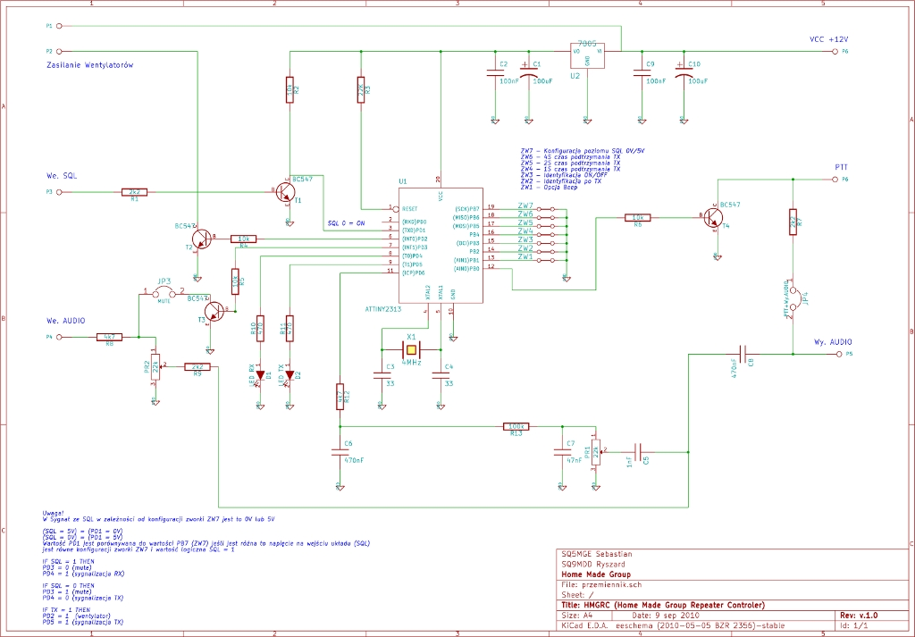

5. Lista części.

| C1 100uF
| C2 100nF
| C3 33
| C4 33
| C5 1nF
| C6 470nF
| C7 47nF
| C8 470nF
| C9 100nF
| C10 100uF
| D1 LED RX
| D2 LED TX
| PR1 22k
| PR2 22k
| R1 2k2
| R2 10k
| R3 22K
| R4 2k2
| R5 2k2
| R6 10k
| R7 2k2
| R8 4k7
| R9 2k2
| R10 470
| R11 470
| R12 4k7
| R13 10k
| T1 BC547
| T2 BC547
| T3 BC547
| T4 BC547
| U1 ATTINY2313
| U2 7805
| X1 4MHz

6. Rysunki płytek

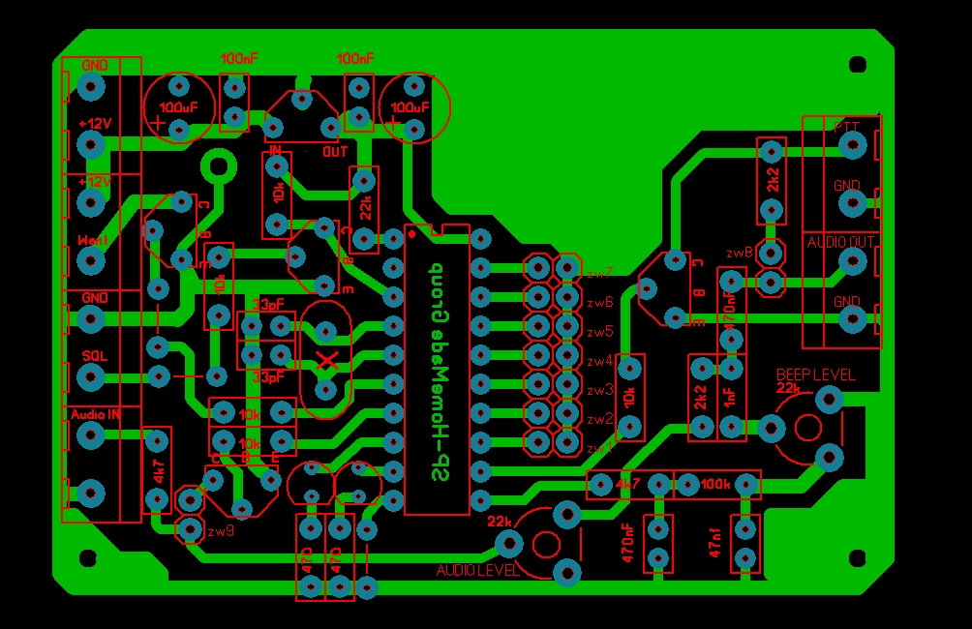

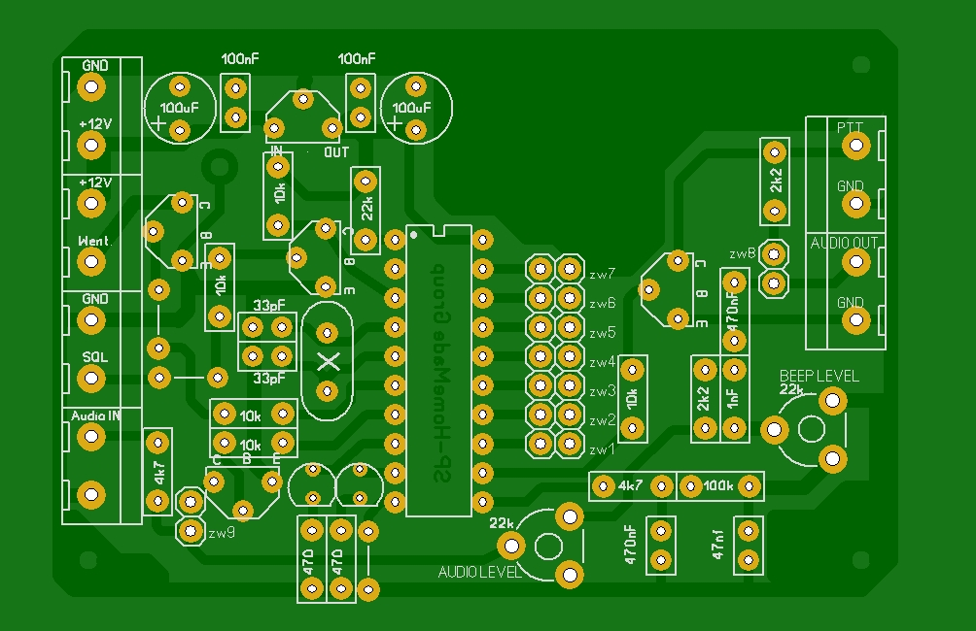

7. Kod źródłowy

$regfile = Attiny2313.dat
$crystal = 4000000
$baud = 9600
$hwstack = 32
$swstack = 0
$framesize = 12

'wejscia konfiguracyjne port b portb.0 jako wyjscie PTT
'wejsca sygnalowe i wyjscia sygnalizacyjne
Config Portb = &B10000001
Config Portd = &B1111101

'ustawiamy wysokie stany na wejsciach i niskie na wyjściach
Portb = &B11111110
Portd = &B0000000

'aliasy na porcie D
Sql Alias Pind.1
Morsepin Alias Portd.6
Tx_led Alias Portd.5
Rx_led Alias Portd.4
Mute Alias Portd.3
Wentylator Alias Portd.2

'aliasy na porcie B
Ptt Alias Portb.0
Beep_option_jumper Alias Pinb.1
Ident_after_jumper Alias Pinb.2
Ident_option_jumper Alias Pinb.3
Podtrzymaniea Alias Pinb.4
Podtrzymanieb Alias Pinb.5
Podtrzymaniec Alias Pinb.6
Sql_lvl Alias Pinb.7

'zegar on
Enable Interrupts
Config Timer1 = Timer , Prescale = 64
Enable Timer1

'definicje stałych
Const Speed = 12
Const Czestotliwosc = 450
Const Kropka = Czestotliwosc / Speed
Const Kreska = 3 * Kropka

'definicje zmiennych
Dim Sendchar As String * 1
Dim Charcode As Byte
Dim Dataindex As Byte
Dim Charindex As Byte
Dim Charstring As String * 12
Dim Stringlength As Byte
Dim Codelength As Byte
Dim Codeindex As Byte
Dim Codeelement As String * 1
Dim Sendcw As Bit
Dim Rx_flag As Bit
Dim Podtrzymanie_flag As Bit
Dim Rx As Bit
Dim Rxa As Bit
Dim Sekunda As Byte
Dim Minuta As Byte
Dim Countdown As Byte
Dim Inputtekst As String * 6
Dim Sendcwinterwal As Byte
Dim Czaspodtrzymania As Byte
Dim Odtworzylem_beep As Bit

'konfiguracja zmiennych sterownika
Inputtekst = "SR5WM" 'znamiennik max 6 znaków jesli chcesz wiekszy zmien rozmiar zmiennej Inputtekst
Sendcwinterwal = 10 'czas automatycznego wysyłania znamiennika w minutach

'-------------------------------------------------------------------------------
'tutaj uruchamiam timer do odliczania wyłączania flag
On Timer1 Liczmy
Wait 3

'Uruchomienie Przemiennika Wysyłamy znamiennik
Sendcw = 1

'główna pętla programu
'-------------------------------------------------------------------------------
Do
'ustawiam czas podtrzymania ze zworek
If Podtrzymaniea = 0 And Podtrzymanieb = 0 And Podtrzymaniec = 0 Then
Czaspodtrzymania = 7 'podstawowy czas podtrzymania nosnej w sekundach
Elseif Podtrzymaniea = 1 And Podtrzymanieb = 0 And Podtrzymaniec = 0 Then
Czaspodtrzymania = 6 'podstawowy czas podtrzymania nosnej w sekundach
Elseif Podtrzymaniea = 0 And Podtrzymanieb = 1 And Podtrzymaniec = 0 Then
Czaspodtrzymania = 5 'podstawowy czas podtrzymania nosnej w sekundach
Elseif Podtrzymaniea = 1 And Podtrzymanieb = 1 And Podtrzymaniec = 0 Then
Czaspodtrzymania = 4 'podstawowy czas podtrzymania nosnej w sekundach
Elseif Podtrzymaniea = 0 And Podtrzymanieb = 0 And Podtrzymaniec = 1 Then
Czaspodtrzymania = 3 'podstawowy czas podtrzymania nosnej w sekundach
Elseif Podtrzymaniea = 1 And Podtrzymanieb = 0 And Podtrzymaniec = 1 Then
Czaspodtrzymania = 2 'podstawowy czas podtrzymania nosnej w sekundach
Elseif Podtrzymaniea = 0 And Podtrzymanieb = 1 And Podtrzymaniec = 1 Then
Czaspodtrzymania = 1 'podstawowy czas podtrzymania nosnej w sekundach
Else
Czaspodtrzymania = 10
End If

'obsługa sygnału SQL zapalanie flagi RX
'-------------------------------------------------------------------------------
'jesli pin SQL ma stan inny niż zworka ZW7
If Sql <> Sql_lvl Then
'ustawiam bit pomocniczy
Rx = 1
'jeśli po 20ms nadal wciśnięty uruchamiam zatrzask Rxa
If Rx = 1 And Rxa = 0 Then
Rxa = 1
'ustawiamy flage jest RX
Rx_flag = 1
End If
'jeśli sygnał zajętości znika to
Elseif Rxa = 1 Then
Rx_flag = 0
Rx = 0 : Rxa = 0
End If

'ustawianie flagi TX jesli ustawione flagi RX lub podtrzymanie
'-------------------------------------------------------------------------------

'ustawianie flagi podtrzymanie jesli zapalony RX
If Rx_flag = 1 Then
Podtrzymanie_flag = 1
Odtworzylem_beep = 0
Countdown = 0
Rx_led = 1
Mute = 0
Else

Rx_led = 0
Mute = 1
End If

'ustawiamy port PTT i inne jesli mamy flage podtrzymanie
If Podtrzymanie_flag = 1 Then
'wysterowanie nadajnika
Ptt = 1
Tx_led = 1
Wentylator = 1
'tutaj beep jesli koniec nadawania i beep_option_jumper enabled (0 to stan niski zworka założona)
If Rx_flag = 0 And Beep_option_jumper = 0 And Odtworzylem_beep = 0 Then
Waitms 300
'sprawdzic czy stoi nośna jeśli nie to beep
If Sql = Sql_lvl Then
Sound Morsepin , Kropka , Czestotliwosc
Odtworzylem_beep = 1
End If
End If
Else
'wysterowanie nadajnika
Ptt = 0
Tx_led = 0
Wentylator = 0
End If

'procedura wysylania znamiennika
'-------------------------------------------------------------------------------
'ident option jesli zwarty do masy to będzie nadawany znamiennik
If Sendcw = 1 And Ident_option_jumper = 0 Then
'uruchamiam sobie TX
Ptt = 1
Tx_led = 1
'blokujemy timer na czas wysylania znamiennikabo chrypi
Stop Timer1
Waitms 300
Stringlength = Len(inputtekst)
'tutaj przesuwamy się po ciągu znaków i będziemy odtwarzać każdą literę z osobna
For Charindex = 1 To Stringlength
Sendchar = Mid(inputtekst , Charindex , 1)
Charcode = Asc(sendchar)

Dataindex = Charcode - 48
Charstring = Lookupstr(dataindex , Alfabet)
Codelength = Len(charstring)

'ta pętla generuje kazda litere znaku
For Codeindex = 1 To Codelength
Codeelement = Mid(charstring , Codeindex , 1)
If Codeelement = "." Then
'Zagraj kropke
Sound Morsepin , Kropka , Czestotliwosc
Else
'Zagraj kreske
Sound Morsepin , Kreska , Czestotliwosc
End If
If Codeindex < Codelength Then
Waitms Kropka
End If
Next Codeelement
'odstęp pomiedzy znakami 3 x kropka
Waitms Kreska
'i wracamy do początku pętli po następną literę
Next Charindex
'skonczylismy gasimy flaga nadawania znamiennika
'resetujemy lflagi
Sendcw = 0
Ptt = 0
Sekunda = 0
'skonczylismy nadawac znamiennik odpalamy timer 1
Start Timer1
End If

'koniec pętli
Loop
'koniec programu
End

'obsługa
'-------------------------------------------------------------------------------

Liczmy:
Timer1 = 0
'tutaj proste naliczanie w sekundzie i cos (dla uproszczenia i skrocenia kodu uzyłem timera tc1/64 to daje 1s = 1,05S)
Sekunda = Sekunda + 1
If Sekunda = 60 Then
Minuta = Minuta + 1
If Minuta = 60 Then
Minuta = 0
End If
Sekunda = 0
End If

'jesli podtrzymanie na 1 a rx spadl zczynamy odliczanie do wylaczenia
If Podtrzymanie_flag = 1 And Rx_flag = 0 Then
Countdown = Countdown + 1
'jesli doszlismy do konca gas flagi
If Countdown >= Czaspodtrzymania Then
Podtrzymanie_flag = 0
Ptt = 0
Tx_led = 0
'jesli zaznaczona flaga identylfikacji po odpuszczeniu tx to zagraj znamiennik
If Ident_after_jumper = 0 Then
Minuta = Sendcwinterwal
End If
End If
'reset licznika jesli pojawi sie flaga rx w trakcie podtrzymania
Elseif Podtrzymanie_flag = 1 And Rx_flag = 1 Then
Countdown = 0
End If

'okresowe wysyłanie znamiennika jesli przekroczono czas i nikt nie nadaje
If Minuta >= Sendcwinterwal And Rx_flag = 0 And Ident_option_jumper = 0 Then
Sendcw = 1
Minuta = 0
End If

Return
'-------------------------------------------------------------------------------

Alfabet:
Data "-----" '0 Znaki pokolei tak jak są ustawione w tablicy ASCII
Data ".----" '1 przy wywoływaniu musimy tylko przestawić indeks o 48
Data "..---" '2 ponieważ cyfra 0 ma kod ASCII 48
Data "...--" '3
Data "....-" '4
Data "....." '5
Data "-...." '6
Data "--..." '7
Data "---.." '8
Data "----." '9
Data "." ': do generowania znamienników znaki specjalne nie są potrzebne
Data "." ';
Data "." '<
Data "." '=
Data "." '>
Data "." '?
Data "." '@
Data ".-" 'A Literki
Data "-..." 'B
Data "-.-." 'C
Data "-.." 'D
Data "." 'E
Data "..-." 'F
Data "--." 'G
Data "...." 'H
Data ".." 'I
Data ".---" 'J
Data "-.-" 'K
Data ".-.." 'L
Data "--" 'M
Data "-." 'N
Data "---" 'O
Data ".--." 'P
Data "--.-" 'Q
Data ".-." 'R
Data "..." 'S
Data "-" 'T
Data "..-" 'U
Data "...-" 'V
Data ".--" 'W
Data "-..-" 'X
Data "-.--" 'Y
Data "--.." 'Z
7. Twórcy

SQ9MDD Ryszard Koncepcja, oprogramowanie, rysunki płytek.
SQ5MGE Sebastian Opracowanie elektroniczne
SQ5WPJ Paweł Konsultacje merytoryczne
SP5FCS Adam Rysunki płytek
3Z6AEF Waldek Rysunki płytek

